«Политическое развитие в XVII веке»

Земские соборы.
В условиях хозяйственного разорения и слабости центральной власти молодой царь Михаил был вынужден искать опору у всех слоев населения страны. Такой опорой должен был стать в первую очередь Земский собор. Главной чертой соборов стал рост представительства на них низших сословий. Однако главную роль в них играли представители дворян и посадского населения. При Михаиле Земские соборы собирались довольно часто.
После смерти Филарета некоторые дворяне предложили преобразовать Земский собор в постоянно действующий парламент. Однако эти планы шли вразрез с интересами самодержавной власти. Соборы стали созываться всё реже. Последний был созван в 1653 году. С тех пор самодержавная власть стала опираться лишь на бюрократию и армию.

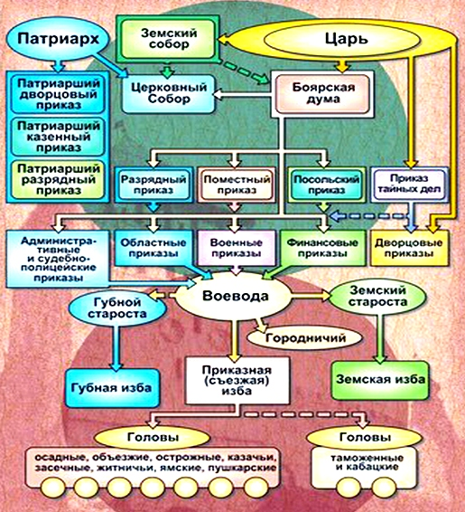

Боярская дума.
Постепенно утрачивала свою прежнюю роль и Боярская дума. Поначалу состав Думы был расширен Михаилом Федоровичем, к концу правления Алексея Михайловича их численность выросла до 100 человек.
Дума по-прежнему была призвана решать вопросы войны и мира, утверждения законов, введения новых налогов и т. д. Руководил ее работой либо сам царь, либо назначенный им боярин.
Увеличение численного состава Думы вынудило царя создать более гибкий орган управления, состоявший из доверенных лиц, — «ближнюю» Думу, которая постепенно заменила собой «большую».
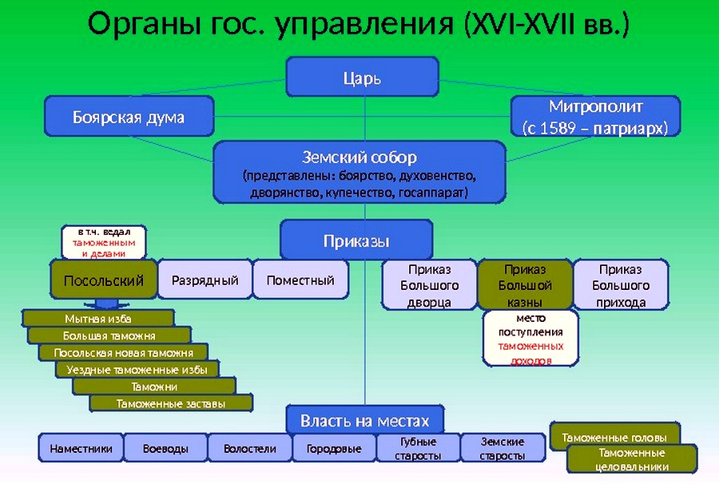

Приказы.
Увеличение территории страны привело к росту числа приказов — органов управления. Их стало около 100. Например, вопросами внешней политики ведал Посольский приказ. Казенный приказ отвечал за сохранность драгоценностей царской семьи. Разрядный приказ занимался распределением дворян и бояр на царскую службу. Земельными пожалованиями и сбором налогов с поместий и вотчин ведал Поместный приказ. Ямской отвечал за быструю и надежную почтовую связь. Едва ли не центральное место занимал Челобитенный приказ, рассматривавший прошения и жалобы царских подданных.
Порой приказы ведали решением одних и тех же по характеру задач. Это отрицательно влияло на систему управления, запутывал нечеткие обязанности их служащих, усиливал бюрократию и злоупотребление.
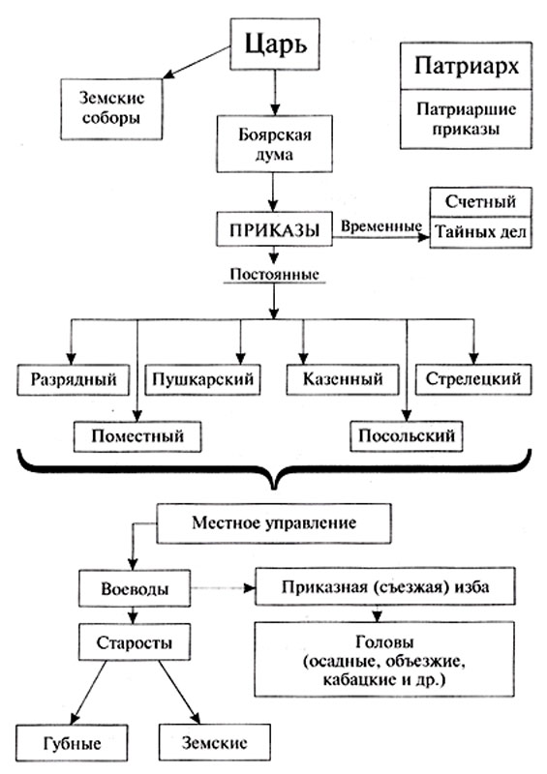

Местное управление.
В XVII веке главными административными единицами оставались уезды (более 250). Уезды, в свою очередь, делились на станы и волости. Во главе уездов царь ставил воевод (глава военной, административной и судебной власти). Они отвечали за сбор налогов и выполнение повинностей населением.
Со второй половины XVII века царь начинает формировать новые крупные военно-административные единицы — разряды. Введение этой единицы означало появление промежуточного звена между центральной и уездной властью.

Законы. Соборное уложение 1649 года.
Преодоление последствий Смуты привело к быстрому росту числа принятых законов. Это потребовало их упорядочения, сведения в единый документ — свод законов. Составление такого свода было поручено приближенным царя Алексея Михайловича во главе с князем Одоевским.
Впервые в закон было введено понятие «государственное преступление» (против чести и здоровья царя и его семьи, представителей государственной власти и церкви).
Уложение впервые утвердило полное право феодала на землю и зависимых (крепостных) крестьян. Был установлен бессрочный розыск беглых крестьян и большой штраф за укрывательство беглецов.

ВЫВОД. В течение XVII века: 1) усиливалась самодержавная власть царя, опиравшаяся не на сословное представительство, а на государственный аппарат и армию; 2) произошло окончательное оформление крепостного права; 3) значительно выросли права и привилегии дворянства.

